何妨

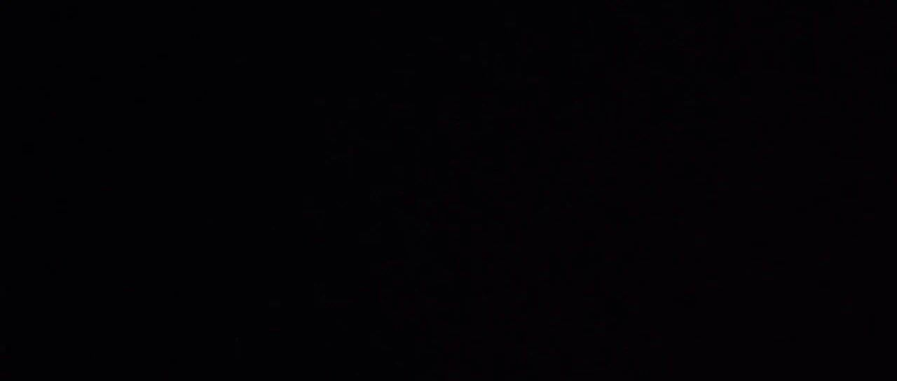

# 一点想法

原创 何妨  [这是一个令人疑惑的星球](javascript:void(0);)

去年这个时候，我一直在写《坠！》，这个故事要是用小说写出来定饶有兴致，可写的是剧本形式，受于客观表达而无主观描写的限制，情感表达就大打折扣了。  
  
前后写了万余字，要是小说能有两三万字，也算是个小中篇，剧情编排也都算是合理通顺，基本就那个样，拍是拍不出来，没敢多奢求什么。  
  
前些天在路上走着走着就有了想法，原因是我请朋友们吃饭喝酒，结账时递给老板一张一百元钞票，我把钞票从口袋拿出来，捋平展，伸手递，老板伸手接，就这么一个画面，给了我灵感。  
  
**《百元大钞》**  
  
我要写一篇小说，大概率是个中篇，内容就是一张百元钞票一天的辗转易手往来。没有具体的主人公，每个钞票的短暂拥有者都是我要描写的对象，我要描写出形形色色的人物。想想非常绝妙，一张钱一天当中本来就要易手很多个人，这些人身份不同，目的不同，这张钱用来交易，用来兑换，用来施舍，用来敲诈，无所不能，但钱还是那张钱，通过一张钞票来浓缩一个城市的市井人物生活百态，没有比这更合适的了。  
  
再三思虑，是可行的。已经有了初步的写作大纲，这个大纲指的是我脑海中已经有了写什么怎么写的大致轮廓，肚子里已经有了腹稿，并不是说我真的坐在一个地方拿着纸笔去写一个大纲出来，那是最傻逼也是最做作的。我从来都这么觉得，不需要刻意把自己的思想编排成可以看得见的可以拍照的可以发朋友圈的实际行动，那样没劲。 **自欺欺人多了，有些事情，你想过了，就觉得你好像真的已经做过了一样。**  
  
一张钞票一天的开始，我想应该是在菜市场上，这张钞票被用来买蔬菜买肉类买瓜果，被用来找零换挣钱，哪怕是有人丢了有人捡，这都是这张钞票的历程，也能以一种极其客观冷峻的角度反应菜市场的市井百态。小贩可能会因为斤斤两两的几毛钱计较，顾客可能会为了多要一个塑料袋就觉得占了便宜，小偷也在人群中穿梭等待下手......  
  
我真觉得各位青年们，应该偶尔离开一下空调手机，去城市的各个角落看看，去菜市场里看看，去桥洞底下看看，去医院病房看看，去拥挤的青年旅舍看看，去看看你根本没有想过会去接触过的但确实存在的那些最普通本质的劳苦大众的生活，去看看市井百态，看看日升日落。不要妄想通过在2米或者3米的床上用6.5或者6.8英寸的手机屏幕就能了解世界，可能吗？  
  
离开菜市场，这张钞票或许成为父母给孩子的生活费，或许成为老板给员工发的薪金，又成为员工在商场购物的支付现金，再成为商场老板交的房租水电钱......不断往来就有不断的新人物出现，就会有不断的细小琐碎的故事，钞票还可能成为官员行贿受贿的礼物，成为市井小民赖以生存的命根子。  
  
这张钞票在整个白天的流浪生涯有太多描写的部分，晚上它的历程我也已经大致想好。这张钞票的最终归宿，是和很多张同类叠成一沓，成为夜场纸醉金迷的附着物，成为情色交易声色犬马的附属品，当然，也是必需品。  
  
**没想过小说结尾要升华，正如上段所说，主人物钞票在最后都成了情色交易的必需品了，还怎么升华，升华“客人”还是升华“主人”？不过换种想法，这也恰恰是最能升华的一部分。**  
  
小说我能写成，但是改编成剧本乃至搬上荧屏仍然有待商榷，主人公是一张钞票，自然不能用一般惯用的拍摄角度去处理，我的想法是大量的拍摄角度都用人物中景且不露人物头部，就像电影《大红灯笼高高挂》里面的陈佐千老爷的拍摄手法一样。难度空前，摄像师不一定能理解，也不奢求能做到，就想到这儿吧。  
  
虽然立意新颖想法独特，但整个看下来还是故事极其平淡，你想，连主人公都没有，也没有主演，所有人都是暂时的钞票拥有人，怎么会有动人心魄摄人心弦的故事去？这样也好，既然有了弱化剧情的难得条件，也就有了充足的条件去打磨台词和通过拍摄方式求新立异。打磨台词是个苦活儿，谁能保证出口就是金句且不违和呢？好在时间充足，我有大量琐碎时间去想，不是问题。  
  
目前就想到这里。

2021年7月17日  
于郏县往郑州的公交车上。

预览时标签不可点

微信扫一扫  
关注该公众号

[知道了](javascript:;)

微信扫一扫  
使用小程序

[取消](javascript:void(0);) [允许](javascript:void(0);)

[取消](javascript:void(0);) [允许](javascript:void(0);)

×

分析

：  ，  ，  ，  ，  ，  ，  ，  ，  ，  ，  ，  ，  。   视频  小程序  赞  ，轻点两下取消赞  在看  ，轻点两下取消在看  分享  留言  收藏